RF0204 – permissões do sistema
Ator: | Usuário Administrador
Descrição: | O administrador do MetricView deve poderá atribuir permissões aos grupos e usuários do sistema para definir a política de acesso entre usuários e funcionalidades do sistema.
Restrições: | - O sistema de permissões funcionará com um critério de "merge" ou de "soma" de permissões.  - Se o usuário possui a permissão de Administrador individualmente e não a possui em um grupo. Ele terá a permissão de Administrador. [MSGE15]  - Se o usuário possui a permissão de Administrador em um grupo e não a possui individualmente. Ele terá a permissão de Administrador.  - Se o usuário possui a permissão de Administrador em um grupo e em outro não possui. Ele terá a permissão de Administrador.  - Caso o usuário esteja acessando um módulo e a sua permissão seja retirada o sistema deve redirecionar o usuário para a tela inicial do MetricView assim que o usuário tentar executar qualquer ação.
Regras de Negócio: | Não se aplica.
Mensagens | MSGE15, MSGL16, MSGL17, MSG22, MSGL23
Relação: | RF0101, RF0201, RF0202, RF0203
Situação: | Em especificação
Referências: | MetricView-Documento_de_Requisitos;  MetricView-Documento_de_Mensagens_do_Sistema.

Tela:
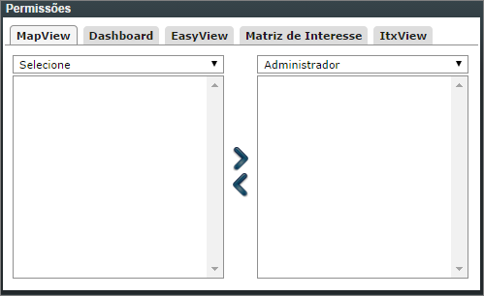
Tela 1 – Atribuir Permissões

Filtros:
Abas de Suíte: Visualização de todas as Suítes da Plataforma MetricView;

Seleção:
Por usuários e grupos: Lista todos os usuário e grupos cadastrados no sistema;
Por administrador e usuário: Lista todos os usuário do sistema e que tipo de permissão ele deverá conter para aquela suíte.
Ícone da Associação:
As setas simbolizadas acima faz referência aos usuários, grupos e ao tipo de permissão que cada elemento poderá conter.

Logs
- Alteração de Associação: MGSL16, MGSL17, MGSL22, MGSL23.

